**图 书 推 荐**

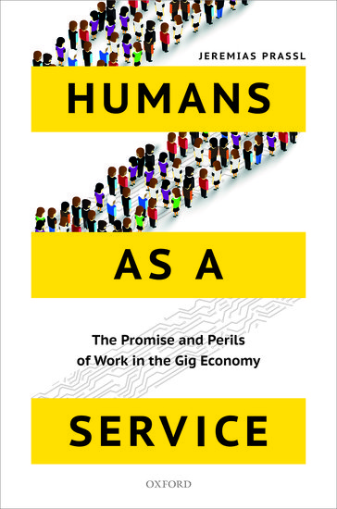**中文书名：《零工经济的未来》**

**英文书名：HUMANS AS A SERVICE: The Promise and Perils of Work in the Gig Economy**

**作 者：Jeremias Prassl**

**出 版 社：Oxford University Press**

**代理公司：ANA/Jessica**

**页 数：208页**

**出版时间：2018年5月**

**代理地区：中国大陆、台湾**

**审读资料：电子稿**

**类 型：经管**

**中文简体字版曾授权，版权已回归**

**亚马逊畅销书排名：**

**#96 in Communications Law (Books)**

**#498 in Labor Law**

**#512 in Labor & Employment Law (Books)**

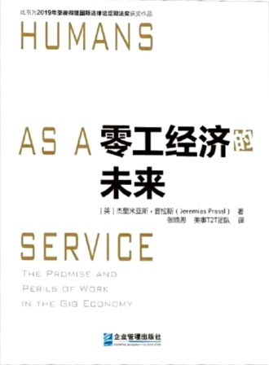

**中简本出版记录**

**书 名：《零工经济的未来》**

**作 者：杰里米亚斯.普拉斯**

**出 版 社：企业管理出版社**

**译 者：张晓思、美事T2T团队**

**出 版 年：2021年1月**

**页 数：254页**

**定 价：48元**

**装 帧：平装**

[零工经济的未来 (豆瓣)](https://book.douban.com/subject/35336509/)

**内容简介：**

**当你的上司变成算法时，会是怎样一幅场景？**

零工经济承诺颠覆传统职场：用灵活自由取代朝九晚五的苦役。这种模式的巨大潜力在于：消费者可以享受按需服务的便捷实惠，而微型企业主涌入在线平台，寻找下一单任务。

**这会是工作的未来吗？**

本书深度解析全球零工经济生态。各路叙事在此交锋：按需零工带来的究竟是“创业自由”，还是用户评分与算法监控控制下的“不稳定劳动”；平台科技标榜颠覆式创新，却仍使用已经沿袭百年的商业模式旧制。

**如何在消费者权益保障、劳动者保护与技术创新三角中取得平衡？**

在全球法院与政府开始规制零工经济的当下，本书直击核心问题：如何确保良好的工作条件、保障消费者权益并激发创新？劳动法正是平衡这三大维度的关键——零工、任务、运输载客皆是工作，理应依法监管。

**作者简介：**

**杰里米亚斯·普拉斯（Jeremias Prassl）**是牛津大学莫德林学院教授，同时也是牛津大学法学院欧洲法律研究中心副主任。杰里米亚斯曾就读于牛津大学、巴黎大学和哈佛大学法学院，并曾在伦敦大学、耶鲁大学法学院、维也纳大学、中国人民大学法学院和香港大学等担任访问学者。他的主要研究领域聚焦劳动市场相关的立法，尤其关注新技术、创新政策和未来工作模式方面的发展，因此经常为世界各地的公共部门和企业组织提供有关零工经济监管方面的建议。

**媒体评价：**

“《零工经济的未来》紧扣时代需求，发人深省，是一次对这场颠覆性经济变革深层影响的关键剖析。”

——雷·伯特（Ray Bert），《土木工程》（*Civil Engineering*）

“无论你认同与否，普拉索的论证将彻底刷新你对经济变革中的工作及劳动法的认知。这是一部颠覆思维的学术杰作。”

——戴维·施莱希尔（David Schleicher），耶鲁法学院教授

“‘零工经济’的突袭式发展令学界与政策界措手不及，暴露了现有规则在数字全球化劳工市场中的失灵。普拉索以权威性视角拨开创业精神的光环，揭示算法管理劳动的真相。本书不仅能够帮助读者了解当前劳动法框架的缺陷，更能为构建21世纪可持续劳动保护新模式奠定基石，是一部必读之作。”

——乌苏拉·休斯（Ursula Huws），赫特福德大学劳动与全球化教授

**《零工经济的未来》**

引言：欢迎来到“零工经济”时代

1.按需服务

2.欺人之谈

3.迷失在人群中

4.创新悖论

5.颠覆颠覆者

6.营造公平环境

尾声

**感谢您的阅读！**

**请将反馈信息发至：版权负责人**

**Email**：[**Rights@nurnberg.com.cn**](mailto:Rights@nurnberg.com.cn)

安德鲁·纳伯格联合国际有限公司北京代表处

北京市海淀区中关村大街甲59号中国人民大学文化大厦1705室, 邮编：100872

电话：010-82504106, 传真：010-82504200

公司网址：[http://www.nurnberg.com.cn](http://www.nurnberg.com.cn/)

书目下载：<http://www.nurnberg.com.cn/booklist_zh/list.aspx>

书讯浏览：<http://www.nurnberg.com.cn/book/book.aspx>

视频推荐：<http://www.nurnberg.com.cn/video/video.aspx>

豆瓣小站：<http://site.douban.com/110577/>

新浪微博：[安德鲁纳伯格公司的微博_微博 (weibo.com)](https://weibo.com/1877653117/profile?topnav=1&wvr=6)

微信订阅号：ANABJ2002

